Doplňujúce informácie k tvorivým dielňam OZ Žŷvot Rusyna

Trvanie: V prvý deň začíname po 14-tej hodine, posledný deň končíme o 18-tej hodine. Je možné dohodnúť aj individuálny príchod a odchod aspoň 2 dni pred začatím tvorivej dielne. Ak sa nedohodneme ináč, deň počas dielne začína o 8-mej, končí o 22-hej.
Ako do Oľšavice: Od západu je k nám autom z Levoče 21 km. Po ceste č. 18 smerom na Prešov, cca 1 km za benzínovým čerpadlom Slovnaft (na konci Levoče) odbočíte doľava, do kopca, smer Nižné Repaše, Brutovce. Oľšavica je po hlavnej ceste 17 km. Od východu je k nám z Prešova 55 km. Z Prešova sa k nám dostanete po hlavnej ceste smerom na Sabinov, Lipany. Za Nižným Slavkovom dorazíte k usadlosti napravo a hneď za mostom odbočíte smerom na Brutovce. Do Oľšavice dorazíte po 9 km. Vlakom sa dostanete iba do Spišskej Novej Vsi. Odtiaľ sa dostanete autobusom do Levoče z neďalekej autobusovej stanice, nást. č. 8. Do Oľšavice chodia autobusy z Levoče, z nást. č. 3. Z Prešova ide tiež jeden autobus, a to o 11:20 a do Oľšavice prichádza o 13:00. Vystúpite na zastávke v strede dediny. Stojíte pred dreveným zrubom nášho centra.
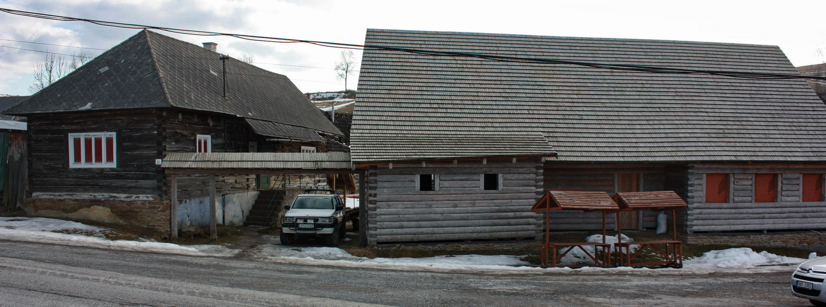
V prípade väčšej skupiny je možný po dohode dovoz do Oľšavice z Levoče alebo Spišskej Novej Vsi.
Strava – 3x denne tradičné jedlo z miestnej kuchyne s malým množstvom mäsa. Stôl s rôznymi domácimi pokrmami je stále pripravený. Potraviny sú — v rámci možnosti — domáce, vypestované či dochované bez umelých hnojív a iných chemických prípravkov.
Ubytovanie je zabezpečené v rodinných domoch našich priateľov v 1-2 posteľových izbách. K dispozícii je kúpeľňa pre osobnú hygienu.
So sebou si zoberte oblečenie, v ktorom sa môžete zašpiniť (časť práce je v prašnom prostredí), osobnú hygienu, lieky, prezúvky, baterku(čelovku). V prípade, že v rámci podujatia budete mať záujem spoznať aj našu prírodu, zoberte si oblečenie a obuv vhodnú do horského aj chladného prostredia. Prosíme, neberte so sebou svoje domáce zvieratá.
Centrum OZ je drevený zrub z 20-tých rokov minulého storočia, nachádzajúci sa v údolí Levočských vrchov, v centre obce Oľšavica. Momentálne je v rekonštrukcii. Je tu suchá toaleta, pitná voda je zabezpečená v kanistroch. 50m od zrubu je skromnejšia predajňa Potravín. Po/počas trvania dielne je tu aj možnosť posedieť si pri občerstvení, urobiť si výlet či prejsť sa po okolí.
PRIHLÁŠKA do tvorivej dielne Spracovanie ľanu
6.-8.5.2016

Odoslaním tejto prihlášky na zyvot.rusyna@gmail.com potvrdzujem že som si prečítal doplňujúce informácie k podujatiu a nemám k nemu zásadné výhrady.
Meno, priezvisko:
Bydlisko:
Vek (orientačne):
Tel. číslo, e-mail:

Na podujatí by som sa chcel ešte venovať (okrem ohláseného programu):
O podujatí som sa dozvedel:
V minulosti som sa zúčastnil podujatí, ktoré pripravil Žŷvot Rusyna:
Zdravotné ťažkosti, alergie, diéty:
Uprednostňujem stravu:
(napr. surovú, bezmäsitú, bez bielej múky, mlieka, cukru, ai.)

Tvorivá dielňa Spracovanie ľanu od stonky k nitke pozostáva z troch častí – teoretickej, prípravy ľanu a pradenia ľanu.
V teoretickej časti Vám odovzdáme naše doterajšie vedomosti a skúsenosti ohľadom pestovania ľanu. Oboznámime Vás s celým postupom spracovania ľanu.
V praktickej časti si každý bude môcť vyskúšať rafanie, trenie a česanie ľanu – čím si pripraví ľan na pradenie. Kto nebude mať záujem, ľan mu pripravíme na pradenie my.
Najviac času budeme venovať pradeniu, keďže je to veľmi náročné pre začiatočníka. Začneme pradením na vreteno, kto bude chcieť, môže si skúsiť aj pradenie na kolovrátku.
Prašná časť práce prebieha v stodole, alebo vonku. Pradenie, teoretická časť a stravovanie je vo vykurovaných miestnostiach domu.
Presný rozvrh bude závislý od počasia a Vašich požiadaviek.
Na uvedenej e-mailovej adrese Vám radi zodpovieme aj na otázky na ktoré Vám nedali odpoveď doplňujúce informácie. Môžete využiť aj telefonické spojenie na tel. čísle 0907 590 556 (Marek Rusiňák)
Poplatok za podujatie zaplatíte po príchode.

